Traybake met kip, röstirondjes en bloemkool
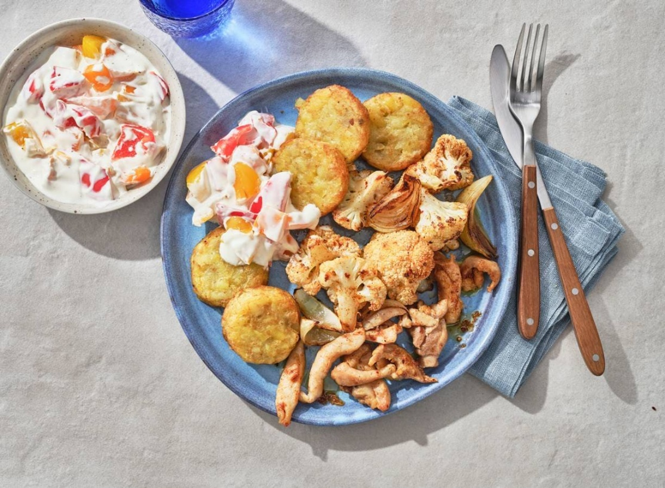

Ingrediënten: Aantal personen 4
- 600 g rösties
- 4 el milde olijfolie
- 2 middelgrote uien
- 800 g bloemkool
- 2 scharrelkipfilets
- 1 el baharat

Aan de slag:
Verwarm de oven voor op 220 °C. Schep de röstirondjes om met ¼ van de olie, verdeel over een met bakpapier beklede bakplaat en bak ca. 10 min. in de oven.
Snijd ondertussen de uien elk in 6 parten, de bloemkool in roosjes en de kip in reepjes en schep goed om met de rest van de olie, de baharat, peper en eventueel zout.
Haal de rösti uit de oven, keer om en schuif naar één kant van de bakplaat. Verdeel het groente-kipmengsel over de andere kant en bak ca. 30 min. in de oven, schep halverwege om.
Haal de traybake uit de oven en serveer met de paprikasalade.

